Министерство образования и науки РФ
ФГАОУ ВПО «Казанский (Приволжский) Федеральный университет
Институт психологии и образования
Приволжского межрегионального центра повышения
квалификации и профессиональной переподготовки
работников образования

Проектная работа
«Праздники народов России»

Автор разработки: Гимадеева Х.М.
учитель начальных классов
МБОУ «Большеключинская СОШ
ЗМР РТ»

Научный руководитель:
Доцент кафедры религиоведения
Философского факультета КФУ,
Кандидат философских наук В.В. Королев

2014 год
Содержание

Введение.
1. Христианские праздники.
2. Мусульманские праздники.
3. Буддийские праздники.
4. Иудейские праздники.
5. Конспект урока по теме «Праздники народов России».
Список использованной литературы.

Введение

Каждый человек имеет определённые права и обязанности, право на труд и на отдых. Особенно мы любим отдыхать во время праздников.
Праздник – это день радости и торжества в честь какого- либо события.
Праздники бывают разные: государственные, светские (общественные), семейные, школьные, религиозные и другие.
Например, День Победы, День защитника Отечества, День России, Международный женский день – это светские государственные праздники, праздник последнего звонка – школьный, а серебряная свадьба родителей – семейный.

- Христианские праздники.
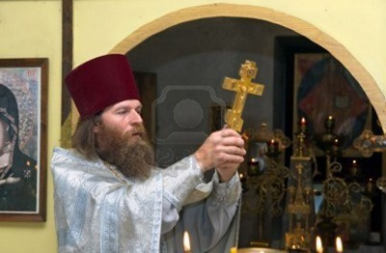
Русское православное христианство самая распространенная религия в нашей стране, которая насчитывает многовековую историю (более тысячи лет). В течение долгого времени Православие было единственной религией, которую исповедовал русский народ. И до сегодняшнего дня большая часть русского народа исповедует Православную Веру. Основа Православия - вера в Бога-Троицу, в Отца, Сына, и Святого Духа. В 1988 г. православные народы России отметили 1000-летие принятия христианства. Эта дата обозначила годовщину его утверждения в качестве официальной религии древнерусского государства - Киевской Руси, произошедшего, согласно летописям, при святом князе Владимире Святославовиче. Первым христианским храмом, воздвигнутым в столице Киевской Руси, стала церковь Рождества Пресвятой Богородицы.
С язычеством (когда люди верили во многих богов) связана Масленица. Это был один из самых весёлых праздников на Руси – озорное и радостное прощание с зимой и встреча весны, когда пекли блины в честь Солнца, дарующего жизнь.
Масленицу справляют целую неделю перед Великим постом. Раньше каждый день Масленой недели был насыщен особыми действиями.
Встречали Масленицу в понедельник. В этот день из соломы делали куклу (чучело) Зимы, надевали на неё шапку, кафтан (верхняя мужская одежда), лапти, опоясывали кушаком и с пением возили на санях по деревне. Потом куклу устанавливали на вершине снежной горы, и начиналось катание на санках. Считалось, кто больше раз с горы скатится, у того и лён летом выше вырастит.
Следующий день недели – вторник назывался заигрыш. На площадях устанавливали качели и карусели. С этого дня начинались катания на тройках, народные гулянья. Шли представления скоморохов и кукольников.
Среда (лакомка) открывала угощение масленичными блинами, разными яствами, в это время зять приходил в гости к любимой тёще. У продавцов – лотошников лакомились медовыми пряниками и горячими калачами, орехами в сахаре. В торговых палатках пили горячий чай из самовара или сбитень – медовый напиток, в который добавляли пряности – корицу, гвоздику, мускатный орех.
На четверг приходилась середина игр и веселья. Блины на Масленицу пекут каждый день, начиная с понедельника, но особенно много – с четверга по воскресенье. Это время называют широкой Масленицей. В эти дни проводились состязания в силе и ловкости. Одни штурмовали гладкий столб, пытаясь добраться до подарка, укреплённого на самой верхушке. Другие выходили помериться силой в кулачном бою. В жарком бою нельзя было нападать вдвоём на одного, бить лежачего, ударять в висок.
Кулачные бои были одними из любимых развлечений русских крестьян Казанского края. Бой обычно начинали мальчишки, потом к ним присоединялись парни, затем – взрослые и даже старики. В Казани в кулачных боях участвовали и татары.
Вместо кулачного боя мог быть штурм снежного городка. Его заранее строили взрослые и дети, и был он почти настоящим: с воротами, башнями.
Какая Масленица без катания на лошадях! Лошадей запрягали в лучшие сани, доставали праздничную сбрую с начищенными до блеска металлическими бляшками, ремёнными кистями. В гриву лошади вплетали цветные ленты. К расписной дуге подвешивали бубенчики (маленькие звонкие колокольчики). Во время Масленицы улицы Казани наводняли деревенские извозчики, среди которых было много татар, чувашей, марийцев. Русский праздник в одночасье становился многонациональным.
В пятницу зятья встречали тёщу у себя дома и кормили блинами. Ещё с вечера тёща присылала сковородку, половник, кастрюлю, а тесть – мешок гречневой крупы и туесок (небольшой короб с крышкой из бересты) коровьего масла.
Суббота на Масленой неделе была посвящена золовкиным посиделкам. Помните, золовка – это сестра мужа. В этот день молодые невестки принимали у себя родных.
В воскресенье заканчивалась Масленичная неделя проводами Масленицы – торжественным сжиганием чучела Зимы. В большой костёр бросали остатки блинов и угощения. Вся сытная пища сгорала, теперь надо было есть постную. Пришёл пост, и на долгих семь недель замирала праздничная жизнь на Руси.
Масленицу завершало Прощёное воскресенье. В этот день близкие люди просили друг у друга прощения за все причинённые обиды и неприятности. Просили прощения у всех, даже если не ощущали за собой вины. Люди освобождались от душевных обид, злых и мстительных чувств. А им отвечали: «Бог простит».
Первый день Великого поста – Чистый понедельник считался днём очищения от греха и скоромной (молочной мясной) пищи. В Чистый понедельник все мылись в бане, а женщины в это день тщательно мыли посуду, очищая её от жира.

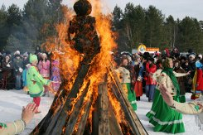
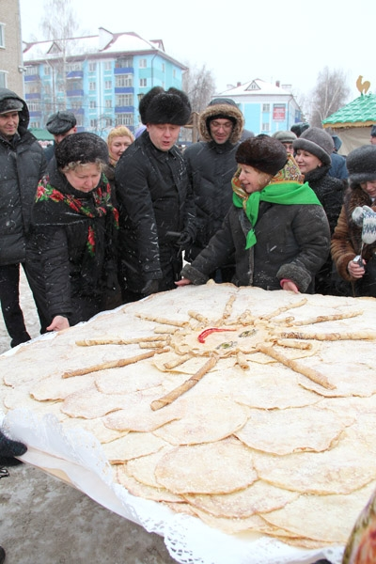
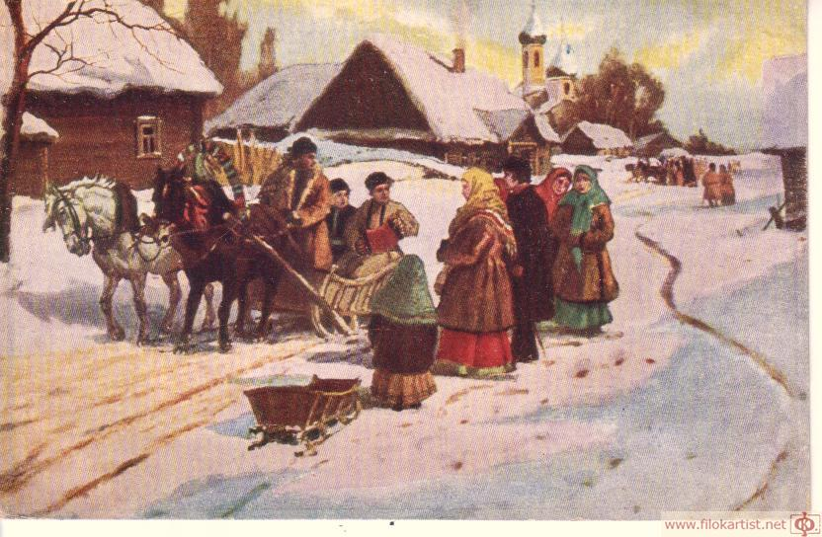
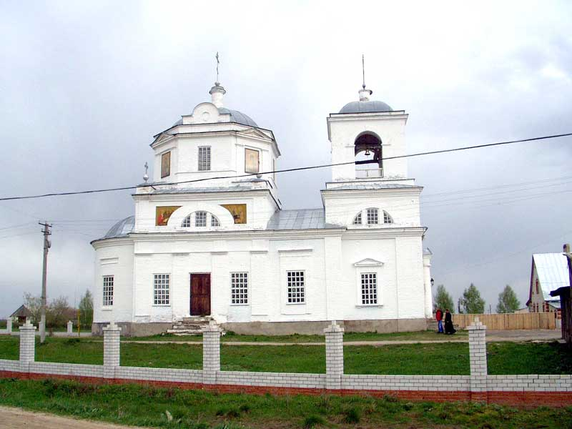

С христианство связаны Рождество, Крещение, Пасха, Благовещение и другие праздники.
Заканчивается самый продолжительный Великий пост, когда разрешалось есть только постную пищу, не содержащую мяса, молока и яиц, и приходит главный христианский праздник – Пасха. В это время люди вспоминают о жизни, смерти и воскресении Иисуса Христа. Накануне Пасхи во всех храмах проходит служба и крестный ход вокруг церкви. Пасха – это день обильного угощения. Перед Пасхой выпекают куличи и красят яйца, которые освещают в церкви. Крашеное яйцо – символ новой жизни.
Праздник христианской Пасхи продолжается семь дней и называется Святой неделей или седмицей. В пасхальную неделю в знак радости и ликования непрерывно звонят колокола всех церквей. Звонить разрешалось всем, кто пожелает.
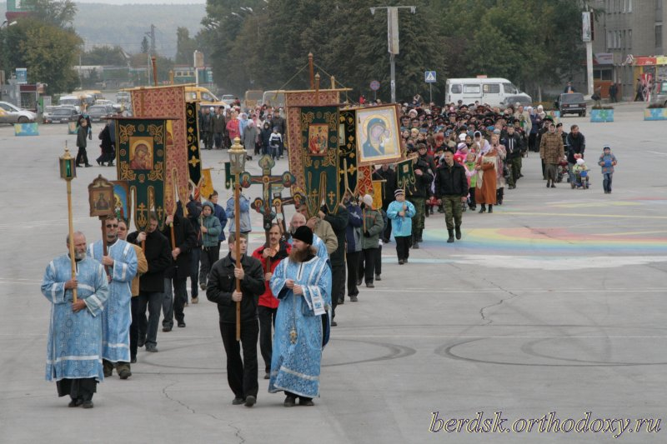

2.Мусульманские праздники.
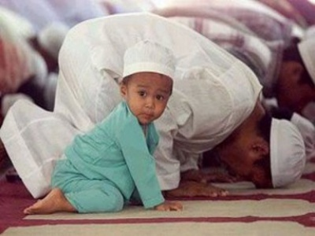

Ислам самая молодая из мировых религий. Термин "ислам" означает "подчинение" воле Бога, а того, кто подчиняется, называют "муслим" (поэтому "мусульманин"). Число мусульман - граждан Российской Федерации оценивается сегодня примерно в 20 миллионов человек.
Аллах - имя Бога мусульман. Во избежание праведного гнева Аллаха и для достижения вечной жизни необходимо во всем следовать его воле и соблюдать его заповеди. Ислам - не только религия, но и образ жизни. К каждому человеку приставлены два ангела: один записывает его добрые дела, другой - плохие. Бог провозгласил, что придет день, когда все предстанут перед Его судом. В тот день дела каждого человека будут взвешены на весах. Те, чьи добрые дела перевесят плохие, получат в награду рай; те же, чьи злые дела окажутся тяжелее, будут приговорены к аду. Но то, каких дел в нашей жизни больше, хороших или плохих известно только Богу. Поэтому ни один мусульманин не знает наверняка, примет ли его Бог в рай.
Ислам учит любить людей. Помогать нуждающимся. Уважать старших. Почитать своих родителей.
Свои праздники у мусульман. Среди почти четырнадцати
мусульманских праздников особое место занимают Ураза – байрам и Курбан – байрам. Считается, что их установил основатель ислама Мухаммад, и поэтому это главные праздники.
Ураза – байрам – праздник, с которым связано завершение длительного поста. Пост в исламе означает полное воздержание от пищи и питья в светлое время суток. Мусульмане поздравляют друг друга словами: « Ид мубарак» («Счастливого праздника»). В первый день совершают общую молитву, в оставшиеся два – три дня организуют праздничную трапезу, раздают милостыню бедным, посещают могилы предков, ходят в гости с подарками.
Ранним утром мусульмане начинают отмечать Курбан – байрам – праздник жертвоприношения. Надев праздничную одежду, они идут в мечеть, где молятся, слушают проповедь, читают главы из Корана – главной священной книги мусульман. Затем приносят в жертву животное в память об одном легендарном событии, упоминаемом в Коране. Мясо жертвенного животного делят на три части. Одна предназначена для общей трапезы, другая – для раздачи родственникам, друзьям или соседям, третья – для подаяния неимущим.
У татар – мусульман в дни этого праздника принято посещать родных, близких, устраивать званые обеды. В Республике Татарстан, где первый день Курбан – байрама является нерабочим праздничным днём, для таких посещений и обедов не нужно выкраивать свободное время.
Мусульмане также празднуют день рождения Мухаммада, как христиане – день рождения Христа (Рождество). Ночь могущества (по преданию, в эту ночь Мухаммаду был ниспослан первый текст Корана). Еженедельный праздничный день мусульман – пятница.
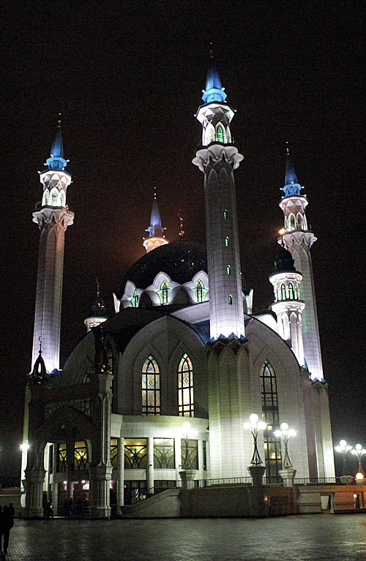
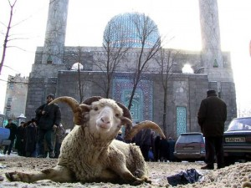
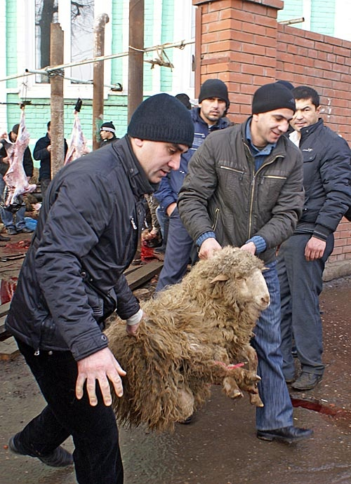

Весёлым, шумным, задорным праздником является татарский Сабантуй (сабан – плуг, туй – праздник), который изначально длился семь дней. Сабантуй отмечают после того, как на селе завершат весенние полевые работы. Это, как правило, бывает в начале июня.
Раньше народ собирался на Сабантуй в конце апреля, перед севом. Путём приношений, других обрядов нужно было задобрить духов земли, чтобы они благоприятствовали богатому урожаю. Теперь человек сам хозяин щедрых даров земли. Но связи с ней, благодарности к матушке – кормилице не утратил. Об этом и говорит праздничное веселье.
К Сабантую готовились заранее. Выбирали площадь (майдан) для спортивных состязаний, конных скачек. Юноши собирали подарки для награждения победителей игр и поединков. Уважаемые в народе старики (аксакалы) устанавливали порядок состязаний, определяли судей. В день Сабантуя аксакалы выносили в центр майдана собранные подарки – призы. Процессию возглавлял кто – либо из мужчин, который нёс длинный шест с привязанными к нему полотенцами, отрезами материи, специально вышитыми платками. Устроители праздника вкапывали шест, вокруг него рассаживались почётные гости, судьи и члены жюри. Празднично одетые селяне прибывали на место Сабантуя семьями, группами – пешком или на лошадях, которых тоже готовили к празднику. В лошадиные гривы вплетали разноцветные ленты, дуги обвёртывали цветной тканью или расшитыми полотенцами.
Обычно праздник открывали конные скачки, которые завершались недалеко от майдана. Пока наездники состязались, желающие - мальчики, юноши, взрослые участвовали в забеге. На майдане мерялись силами борцы на кушаках (полотенцах). То была национальная борьба куряш. Батыром становился тот, кого никто не смог одолеть после всех схваток. Его награждали самым ценным подарком, обычно это был живой баран.
Со временем программа праздника стала более насыщенной. В неё вошли бег в мешках, бег с ложками во рту, на которую положено варёное куриное яйцо, бои мешком с сеном сидя на бревне, перетягивание каната, разбивание горшка с завязанными глазами. Позже стало популярным лазание к вершине гладко выструганного бревна за подарком.
Наступали сумерки, а Сабантуй продолжался для молодёжи. Нарядно одетые юноши и девушки играли, пели песни, водили хороводы.Теперь Сабантуй – один из официальных праздников Татарстана.
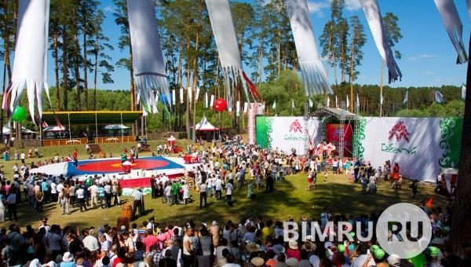

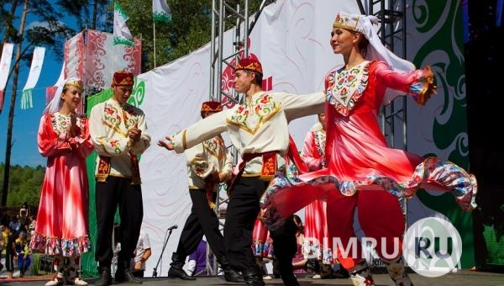

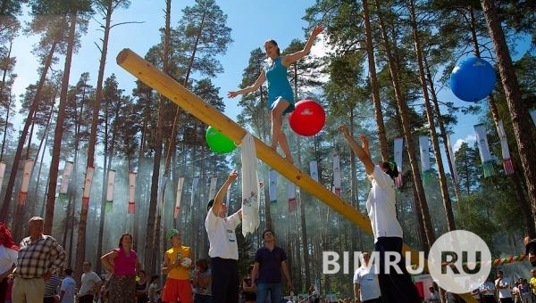
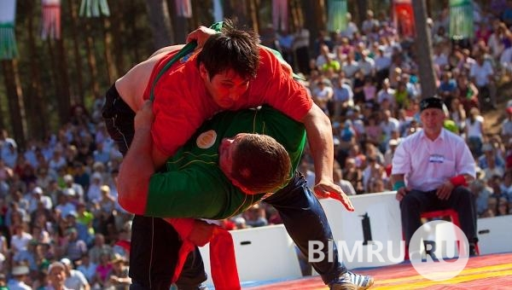

3.Буддийские праздники.
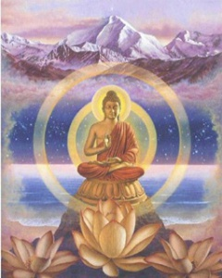
По тибетски слово «БУДДА» означает –«тот, кто избавился от всех плохих качеств и развил в себе все хорошие качества». В России буддизм начал распространяться около 400 лет тому назад. Первые ламы-монахи пришли из Монголии и Тибета. В 1741 г. императрица Елизавета Петровна своим указом официально признает буддийскую религию.
Любимым праздником буддистов остаётся Новый год, который наступает по лунному календарю между концом января и серединой марта.
Слово «буддизм» в переводе означает «учение Просветлённого», или учение Будды. Возникло это учение более 2500 лет назад в Индии. Последователей буддизма называют буддистами.
За три дня до наступления Нового года в буддийских храмах совершается особый молебен, посвящённый божествам - защитникам учения Будды. Наибольшее почитание среди них воздаётся Богине Балдэн Лхамо. Считается, что эта Богиня в день Нового года трижды объезжает Землю по кругу, проверяя свои владения: все ли готовы к встрече Нового года, чисто ли в доме у хозяйки, ухожены ли дети, накормлен ли скот. Нерадивые будут наказаны и лишены покровительства Богини в наступающем году, а достойные получат поощрение и могут рассчитывать на её помощь.

- Иудейские праздники.
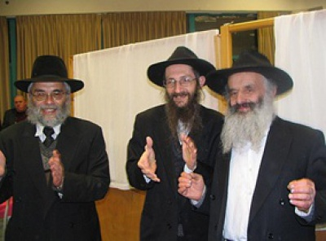
Иудаизм - одна из древнейших религий, сохранившаяся до наших дней и имеющая значительное число приверженцев главным образом среди еврейского населения в разных странах мира. Иудаизм фактически является государственной религией Израиля. Эта религия небольшого, но очень талантливого народа, внесшего огромный вклад в развитие человечества. Иудаизм проповедует – душа человека не зависит от тела, она может существовать отдельно, потому что душу сотворил Бог и она бессмертна, а во время сна Бог все души забирает себе на небо. На утро одним людям Бог души возвращает, а другим нет. Те кому Он душу не возвращает умирают во сне, и проснувшиеся по утру иудеи благодарят Бога за то что он вернул им душу. Верующему еврею предписывается иметь бороду, отпускать длинные волосы на висках (пейсы), носить маленькую круглую шапочку (кипу), пройти обряд обрезания. В древности центром иудейского культа был Иерусалимский Храм, где совершалось ежедневное жертвоприношение. Когда Храм был разрушен, место жертвоприношений заняла молитва, для совершения которой евреи стали собираться вокруг отдельных учителей - раввинов.
Тора – главная книга всех иудеев. Она всегда и вовсе времена пишется вручную, Тору хранят в синагогах (место, где молятся иудеи). Иудеи считают , что именно Бог дал людям Тору.
Это особые дни, отмечаемые верующими иудеями по определенному ритуалу. Последовательность иудейских праздников связана с иудейским календарем. Тесно увязаны с календарем и правила кошерной (разрешенной для иудеев) пищи. Большинство праздников связано с событиями еврейской истории. Суббота (шаббат) – по преданию, установлена самим Господом в память о шести днях творения, после которых Господь почил от всех дел и освятил день седьмой. Считается, что в этот день все труды должны быть оставлены, чтобы сосредоточить все внимание на общении с Богом. Под работой понимается создание или переделка какого-либо предмета, но не духовная работа. Шаббат – это радостный семейный праздник, сопровождаемый особыми молитвами и обрядами. Суббота начинается зажиганием свечей, что обычно производится женщинами. Затем отец благословляет детей. Даже самые бедные семьи стараются организовать праздничный стол. Как правило, на субботнем столе имеются две халлы – большие пышные белые булки в знак двойной порции манны, полученной иудеями при Исходе из Египта. Традиционное приветствие между иудеями в субботу – Шаббат шалом! (Мирной субботы!). Рош ха-Шана (Новый год) – 1-2-е число месяца тишрей иудейского календаря (сентябрь/октябрь). Сущность его – этическое и религиозное переосмысление жизни и подготовка к новому году. Каждый день в синагоге трубят сто раз в шофар (рог барана). Молитва в этот день длинная – с утра до 14 часов. Считается, что в 10 дней до Йом-Киппура Бог определяет, кто в следующий год будет жить, а кто умрет. Молитвы же могут повлиять на его выбор. День этот нерабочий. Йом-Киппур – День искупления и всепрощения. Соблюдается строгий пост, который начинается за час до праздника и длится 25 часов, причем нельзя даже пить. Исключение делается только для больных, а также беременных женщин. Нельзя купаться, носить кожаную обувь, супругам нельзя вступать в интимные отношения. В молитве «Кол нидре» верующие просят Бога простить им невыполненные клятвы и дать милость на будущий год. Молитвы длятся весь день. Этот день нерабочий. Суккот (праздник Кущей) наступает через неделю после Йом-Киппура и продолжается 8 дней. Верующие строят шалаши (кущи, по-еврейски – сукка) в память о временных жилищах, в которых жили евреи во время Исхода из Египта. Праздник очень веселый, исторически связан с окончанием сбора урожая. Читаются особые молитвы, во время которых надо держать в руках четыре растения: три связанные вместе ветви пальмы, ивы и мирта, а также этрог (цитрусовый плод). Нерабочими являются первый и восьмой дни. Симхат-Тора (Радость Торы) – 23 тишрея. В этот день заканчивается годовой цикл чтения Торы и сразу же начинается новый. Это – радостный праздник, посвященный приверженности иудеев Торе. Свиток Торы вынимается из хранилища и торжественно проносится по кругу при общем выражении радости. Ханука – 25 кислева (ноябрь/декабрь) – установлен в честь освобождения Иерусалимского храма в 164 г. до н.э.

5. Конспект урока по теме «Праздники народов России»
Цель урока: Помочь учащимся почувствовать и осознать что, несмотря на то, что праздники народов России разные, они служат одной цели – объединить людей;
Задачи урока:
- С помощью текста в учебнике узнать, какие бывают религиозные праздники;
- Вместе с учащимися совершить путешествие по праздникам с помощью мультимедийной презентации;
- Постараться выявить общие и отличительные черты различных праздников народов России;
- Прийти к выводу, какой же цели служат эти религиозные праздники;
- Задуматься над тем, а что хотели сказать нам наши предки, какой вывод для себя мы должны сделать.
Оборудование урока: учебник «Основы светской этики», компьютер, мультимедийная установка, экран.
Виды деятельности: беседа, комментированное чтение, устный рассказ на тему, работа с иллюстративным материалом, самостоятельная работа с источниками информации, подготовка творческой беседы с членами семьи.
Основные термины и понятия: Масленица, Пасха, Рождество, Ураза- байрам, Курбан – байрам, Будда.
Средства наглядности: иллюстрации
Ход урока
1. Организация деятельности учащихся
2. Обсуждение результатов выполнения домашнего задания. Прослушивание рассказов учащихся (по их желанию) и их обсуждение
3.Беседа с учащимися по вопросам:
Какие праздники вы знаете? Какие религиозные праздники вы знаете? Как вы думаете, что общего в этих праздниках?
4. Комментированное чтение статьи из пособия для учащихся
5. Ответы на вопросы и выполнение заданий из пособия для учащихся
6. Самостоятельная работа учащихся: прочитать дополнительный материал о праздниках Масленицы и Сабантуя.
7. Что вы узнали нового о Масленице, Сабантуе, Акатуе? Что общего в этих трёх праздниках? Какие физические и нравственные качества утверждают народные праздники?
9. Подготовка учащихся к беседе с членами семьи и друзьями. Вопросы к учащимся: что ты расскажешь семье об уроке, что нового узнал, о чем задумался, какие новые слова запомнил?
10.Задание на дом: рассказать какие праздники проводят в школе, в селе.

Список использованной литературы.
  - Студеникин М.Т. «Основы духовно – нравственной культуры народов России. Основы светской этики», учебник для 4 класса, Москва «Русское слово», 2012 год
  - Рафик Мухаметшин «История Ислама», учебное пособие, Казань, 2012 год
  - «История религий», учебное пособие , Москва, «Русское слово», 2012 год
  - Кулаков А.Е. «Религии мира», методическое пособие для учителя
  - Бронштейн М.М., Жуковская Н.Л. «Праздники народов России», энциклопедия

